Inlämningsuppgift # 1
”Kasta tärning”
Grundläggande programmering
Adam Tovatt
9909189335

Introduktion 3
Problembeskrivning 3
Antaganden och krav 3
Lösningsdesign 3
Diskussion 4
Källkod 4

Introduktion
Uppgiften går ut på att göra ett program där en användare kan sätta in pengar på ett konto, sedan spela om pengarna i ett tärningsspel där matcher består av flera rundor. Bäst av tre rundor vinner och varje runda består av fyra tärningskast. Datorn får två tärningskast och användaren får två tärningskast, den som får den högsta tärningen vinner. Om båda får samma blir det oavgjort den rundan och den räknas inte.

Problembeskrivning
Programmet kräver att indata i form av heltal kan tas från användaren, att slumpmässiga tal kan genereras och att utdata kan ges till användaren (åtminstone) i form av text.

Antaganden och krav
Ett antagande som gjorts är att det ska vara oavgjort och rundan inte ska räknas om båda får samma resultat på sin högsta tärning då det inte stog explicit i uppgiftsbeskrivningen.

Lösningsdesign
Uppgiften löses genom att ett program skrivs i c++ som uppfyller alla krav.
Nedan följer ett flödesschema för hur logiken i programmet kommer att se ut.
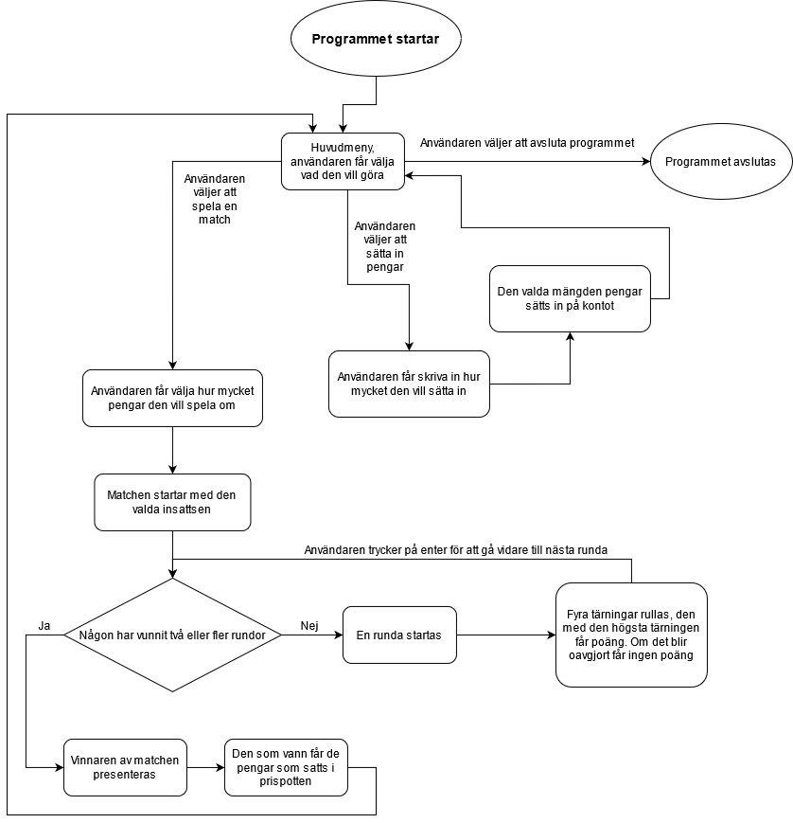

Diskussion
Det är dåligt att ens vinst bara sparas i minnet så den försvinner om man stänger av programmet. Det ingick dock inte i uppgiften att göra något mer än så så för den här uppgiften spelar det ingen roll.

De olika alternativen för hur mycket pengar man får satsa är hårdkodade. Man kanske skulle vilja ha dem åtminstone i någon slags konfigurationsfil som laddades in i början av programmet, förslagsvis ett konfigurationsobjekt som deserialiseras från en jsonfil. Om man vill ändra i reglerna nu måste man ändra i källkoden och kompilera om programmet, vilket känns lite konstigt.

En svaghet med programmet är faktiskt att man med cin.ignore() på rad 101 bara ignorerar 100 tecken. Så om det är fler felaktiga tecken än så skrivs ett meddelande om att skriva in ett giltigt heltal ut flera gånger men det gör inte så mycket. För att lösa detta skulle man kunna ta input från cin som en sträng och sen tolka det till en int och om det inte går kan man ta input igen, då bör man undvika detta att det blir ”fel” i inputströmmen men det verkar lite onödigt nu eftersom det här problemet knappast kommer påverka någon.

Funktionen för att spela en match och för att spela en runda returnerar resultatet som en int. Detta kanske borde vara en enum istället men det funkar med en int i detta lilla program och gör ingen skillnad för användaren ändå, det är bara för kodens läsbarhet det skulle vara relevant om man tänkte att man skulle utöka programmet mer sen.

Ytterliggare saknar programmet ett rejält tröstmedelande som verkligen tröstar upp den stackars spelaren som just förlorat. Det den mycket ledsna spelaren får höra (eller läsa snarare) är ”Datorn vann tyvärr matchen” vilket är ett tröstmeddelande, helt klart. Av vilken kaliber detta tröstmeddelande är går dock att spekulera i och kvarstår eventuellt för framtida diskussion.

Källkod
Nedan följer källkoden till programmet i fråga.
Källkoden går även att finna på denna webaddress: https://github.com/AdamTovatt/IT120G-01
(GitHublänken rekommenderas då det är lite svårt att läsa koden i det här dokumentet men det gör man som man vill)

#include <iostream>
#include <ctime>
#include <windows.h>
#include <thread>

#pragma execution_character_set( "utf-8" )

using namespace std;

int RollDice() //den här funktionen "rullar tärningen"
{
return rand() % 6 + 1;
}

int PlayRound() //den här funktionen spelar en runda
{
int playerFirstRoll = RollDice(); //alla tärningsrullningar
int playerSecondRoll = RollDice();
int computerFirstRoll = RollDice();
int computerSecondRoll = RollDice();

cout << "Du rullar tärningen... \n" << playerFirstRoll << "\n"; //skriver ut resultatet av rullningar
this_thread::sleep_for(500ms); //väntar lite mellan så det ska bli lite mer spännande
cout << "Du rullar tärningen igen... \n" << playerSecondRoll << "\n";
this_thread::sleep_for(500ms);
cout << "Datorn rullar tärningen... \n" << computerFirstRoll << "\n";
this_thread::sleep_for(500ms);
cout << "Datorn rullar tärningen igen... \n" << computerSecondRoll << "\n";
this_thread::sleep_for(500ms);

int playerGreatestRoll = max(playerFirstRoll, playerSecondRoll); //hittar det största värdet bland spelarens tärningsrullningar
int computerGreatestRoll = max(computerFirstRoll, computerSecondRoll); //samma som föregående rad fast för datorn

cout << "\nDin bästa tärning blev " << playerGreatestRoll << "\n"; //skriver vad som hänt lite
cout << "Datorns bästa tärning blev " << computerGreatestRoll << "\n";

if (playerGreatestRoll == computerGreatestRoll) //här blev det lika
return 0;

if (playerGreatestRoll > computerGreatestRoll) //här vann spelaren
return 1;

return 2; //här vann datorn
}

int PlayMatch() //funktion som spelar en match
{
cin.ignore(100, '\n'); //ignorerar eventuella felaktiga tidigare inputs

int playerRounds = 0; //hur många rundor spelaren har vunnit
int computerRounds = 0; //hur många rundor datorn vunnit

while (playerRounds < 2 && computerRounds < 2) //vi ska vara i loopen så länge ingen vunnit två eller fler rundor
{
int roundResult = PlayRound(); //spelar en runda för att få resultatet
cout << "\n";
if (roundResult == 0) //här blev det oavgjort
{
cout << "Det blev oavgjort, ingen får poäng och rundan spelas om\n";
}
else if (roundResult == 1) //här vann man rundan
{
cout << "Du vann den här rundan!\n";
playerRounds++;
}
else if (roundResult == 2) //här vann datorn rundan
{
cout << "Datorn vann den här rundan\n";
computerRounds++;
}

cout << "Du har vunnit " << playerRounds << ((playerRounds != 1) ? " rundor\n" : " runda\n"); //här skriver vi ut hur många rundor vardera spelare har vunnit
cout << "Datorn har vunnit " << computerRounds << ((computerRounds != 1) ? " rundor\n" : " runda\n");

if (playerRounds < 2 && computerRounds < 2) //bara om ingen vunnit matchen ska vi göra det som är i ifsatsen
{ //ingen har vunnit matchen, då ska vi vänta på input för att starta nästa runda så att användaren hinner läsa vad som händer
cout << "\n(Tryck på enter för att spela nästa runda)\n";
cin.get();
}
}

if (playerRounds == 2) //här vann man matchen
{
cout << "Grattis, du har vunnit matchen!\n";
return 1;
}

cout << "Datorn vann tyvärr matchen\n"; //här har datorn vunnit matchen
return 2;
}

int TakeIntInput(string promt, int min, int max) //detta är en funktion för att ta indata från användaren som säkerställs till att vara av typen int och inte mer än max och inte mindre än min
{
cout << promt; //skriver ut det medelande som ska visas innan indata tas, ibland är det tomt men då skrivs inget ut heller
int input;
cin >> input; //tar input

while (!cin || input < min || input > max) //vi kollar att vi tog input korrekt, "cin" är false om tex en bokstav skrevs in. Vi kollar också så att värdet är inom vad det får vara
{
cin.clear(); //om vi kommer hit kan det vara så att ett felaktigt tecken dvs typ en bokstav skrivits in så vi återställer och rensar cin
cin.ignore(100, '\n'); //ignorerar det felaktiga tecken
cout << "Var god ange ett heltal mellan " << min << " och " << max << "\n";
cin >> input; //tar input igen
}

return input; //returnerar det man skrivit
}

int accountBalance = 0; //variabel som används för att hålla koll på hur mycket pengar man har på sitt konto
int totalEarnings = 0; //hur mycket pengar man tjänat/förlorat

int main() //mainfunktionen, här börjar programmet
{
SetConsoleOutputCP(65001); //gör så det går att skriva till konsolen antar jag (den här raden var här från början när jag startade visual studio)
srand(time(0)); //initialiserar random

bool keepRunning = true; //avgör om programmet ska gå tillbaks till huvudmenyn eller avslutas

while (keepRunning)
{
cout << "------------Välkommen------------\n"; //huvudmenyn skrivs ut
cout << "Här kan du spela bort dina pengar\n";
cout << "---------------------------------\n";
cout << "Du har " << accountBalance << "kr på kontot\n\n";
cout << "Välj ett alternativ genom att skriva siffran för alternativet:\n";
cout << "1. Spela en match\n";
cout << "2. Sätt in pengar\n";
cout << "3. Avsluta programmet\n";

int choiceInput = TakeIntInput("", 1, 3); //här får man välja ett alternativ i huvudmenyn
if (choiceInput == 1) //här har man då valt att spela en match
{
cout << "Hur mycket pengar vill du satsa?\n";

int wagerOptions[3] = { 100, 300, 500 }; //detta är de olika mängderna man kan satsa
for (int i = 0; i < sizeof(wagerOptions) / sizeof(*wagerOptions); i++) //loopar igenom arrayen med mängderna man kan satsa och skriver ut dem som alternativ
cout << i + 1 << ". " << wagerOptions[i] << "kr\n";

int wager = wagerOptions[TakeIntInput("Välj ett alternativ genom att skriva siffran för alternativet:\n", 1, 3) - 1]; //tar input för hur mycket man vill satsa

if (wager > accountBalance) //man kan inte satsa mer pengar än man har
{
cout << "Du har inte så mycket pengar som du försökte satsa.\nDu kommer tas tillbaka till huvudmenyn så att du kan sätta in mer pengar\n";
}
else
{
cout << "Du har valt att satsa " << wager << "kr på den här matchen\n\n";

accountBalance -= wager; //drar de pengar man satsat från kontot
int matchResult = PlayMatch(); //spelar en match

if (matchResult == 1) //här vann man matchen
{
cout << "Du får tillbaka dina satsade pengar (" << wager << "kr) och får lika mycket av datorn\n";
accountBalance += wager * 2; //man får tillbaka dubbla det man satsade (eftersom datorn också har satsat lika mycket antar man)
totalEarnings += wager; //totala vinsten ökas med det man satasade och därmed vann
}
else //här förlorade man matchen
{
cout << "Dator vinner pengarna som satsats på matchen\n"; //vi har redan dragit pengar från kontot till poolen av pengar som spelats om så vi behöver inte göra något med kontot här
totalEarnings -= wager; //här minskas den totala vinsten med det man förlorade
}

if (totalEarnings < 0) //här skrivs det ut hur mycket man vunnit/förlorat totalt
{
cout << "Du har förlorat " << totalEarnings << "kr totalt\n";
}
else
{
cout << "Du var vunnit " << totalEarnings << "kr totalt\n";
}

cout << "Du har " << accountBalance << "kr på kontot\n"; //information om hur mycket pengar man har
} //nu kommer koden gå tillbaks till starten av loopen och därmed huvudmenyn
}
else if(choiceInput == 2) //här har man valt att sätta in pengar
{
accountBalance += TakeIntInput("Ange hur mycket pengar du vill sätta in mellan (minst 100kr och max 5000kr)\n", 100, 5000); //vi lägger till så mycket pengar till kontot som användaren valde att sätta in
cout << "Dina pengar förs över...\n|";
for (int i = 0; i < 50; i++) //här är en loop som är till för att rita ut en liten "loading bar"
{
if (rand() % 2 == 1) //det är 50% chans att den väntar 70ms istället för 20ms så att det ska vara lite slumpmässigt hur lång tid varje del av laddningen tar (extremt viktig detalj i programmet, det skulle praktiskt taget vara oanvändbart annars)
{
this_thread::sleep_for(70ms);
}
else
{
this_thread::sleep_for(20ms);
}
cout << "-";
}
cout << "|\nDina pengar har nu förts över\n"; //nu kommer koden gå tillbaks till starten av loopen och därmed huvudmenyn
}
else //här har man valt att stänga av programmet
{
keepRunning = false; //sätter keepRunning till false och låter koden gå tillbaks till början av loopen som nu kommer avslutas och därmed avslutas programmet
}

cout << "\n";
}
}

